Forrester Wave 2016 - automatyczna analiza złośliwego oprogramowania
Firma Forrester Research w jej nowym raporcie The Forrester Wave™: Automated Malware Analysis, Q2 2016 oceniała dostawców zaawansowanych technologii automatycznej analizy złośliwego oprogramowania.

Firmy uczestniczące w badaniu były oceniane pod kątem aktualnej oferty, strategii produktu i obecności na rynku. Raport The Forrester Wave™: Automated Malware Analysis ocenia dostawców na podstawie 36 ważonych kryteriów. W podsumowaniu firma Check Point zajęła pozycję lidera, uzyskując najwyższy wynik w dziedzinie strategii (ex aequo z inną firmą).
– Jako firma Check Point jesteśmy zaszczyceni otrzymaniem miana lidera w raporcie Wave firmy Forrester Research. Jesteśmy przekonani, że nasza pozycja lidera stanowi kolejne potwierdzenie słuszności obranej przez nas strategii i stosowanej technologii – powiedział Nathan Shuchami, szef działu ochrony przed zagrożeniami w firmie Check Point. – W dzisiejszym szybko zmieniającym się krajobrazie zagrożeń nadrzędne znaczenie ma zapobieganie atakom zanim nastąpią. Funkcjonalność wykrywania zagrożeń na poziomie procesora oferowana przez nasze rozwiązanie SandBlast w połączeniu z ochroną proaktywną bazującą na naszej technologii Threat Extraction wysoko ustawia poprzeczkę dla rozwiązań w zakresie bezpieczeństwa, które chronią organizacje przed zmasowanymi, wysoce zaawansowanymi cyberatakami.

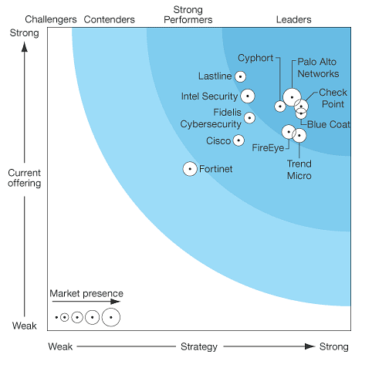
Raport ocenia jedenastu najważniejszych dostawców automatycznej analizy złośliwego oprogramowania (AMA) i zaznacza, że elastyczność i modele obsługi są kluczowymi czynnikami wyróżniającymi decydującymi o pozycji lidera w tej dziedzinie. W konsekwencji analiza AMA stała się niezbędną inwestycją mającą na celu zapobieganie atakom związanym z rosnącą liczbą znanych i nieznanych zagrożeń cybernetycznych.
„Ogólna filozofia i strategia firmy Check Point jest ukierunkowana na profilaktykę. Podstawę tego podejścia stanowi mocna oferta techniczna z interesującymi funkcjami” – stwierdza raport Forrester. „Prawdopodobnie najbardziej imponującym elementem podejścia firmy Check Point w zakresie analizy złośliwego oprogramowania jest możliwość przechwytywania załączników do wiadomości email, analizowania ich i przedstawiania treści użytkownikowi końcowemu lub zespołowi ds. bezpieczeństwa po unieszkodliwieniu złośliwego oprogramowania. Firma Check Point to jedyny dostawca wymieniony w Forrester Wave oferujący tę unikalną funkcjonalność email odróżniającą ją od konkurencji”.

